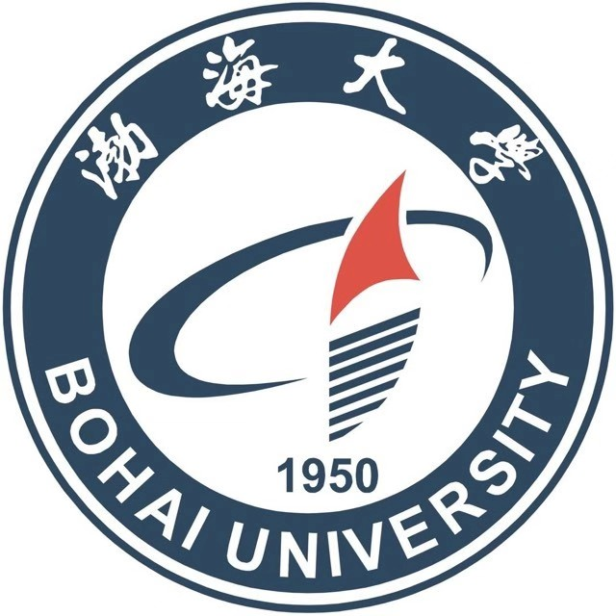
渤海大学2025年全国硕士研究生入学考试初试试题

科目代码： _ 827 科目名称： 中国化的马克思主义
考生注意：所有答案一律写在答题纸上，写在本试题上无效。
***********************************************************************************************************
一、填空题 （共10题，每小题2分，共20分）
1.1938年毛泽东在党的六届六中全会上作了《 》的报告，提出了“马克思主义的中国化”这一命题。
2.1930年，毛泽东撰写了《 》理论文章，提出了“没有调查、就没有发言权”的著名论断，揭示主观主义、特别是教条主义的错误。
3.近代中国半殖民地半封建社会的性质和中国革命的历史任务，决定了新民主主义革命的性质是 。
4.社会主义改造时期，中国共产党对手工业的社会主义改造是通
过 方式完成的。
5.习近平总书记在党的第二十次全国代表大会中提出， 是全
面建设社会主义现代化国家的基础性、战略性支撑，因此需要一体化推进。
6.习近平总书记在党的第二十次全国代表大会中指出， 是中国特色社会主义的本质特征，也是最大政治优势。
7.坚持 ，是新时代坚持和发展中国特色社会主义的根本立场，是贯穿党治国理政全部活动的一条红线。
8.公有制经济和非公有制经济都是社会主义市场经济的重要组成部分,都是我国经济社会发展的重要基础。要毫不动摇巩固和发展公有制经济,毫不动摇 非公有制经济发展。

第1页，共2页
9.统战工作的本质要求是 ，解决的就是人心和力量问题。统一战线因团结而生，靠团结而兴。
10.习近平总书记指出，全面推进依法治国涉及很多方面，在实际工作中必须有一个总揽全局、牵引各方的总抓手,这个总抓手就是 。
- 名词解释（共5题，每小题6分，共30分）
1.毛泽东思想活的灵魂
2.《论十大关系》
3.科学发展观
4.全过程人民民主
5.习近平法治思想
三、简答题（共4题，每小题15分，共60分）
1.简述新民主主义革命的三大法宝及其相互关系。
2.简述党在社会主义建设道路初步探索中取得哪些重要的理论成果。
3.简述邓小平理论的主要内容。
4.为什么说“绿水青山就是金山银山”？
四、论述题（共2题，每小题20分，共40分）
1.为什么说中国式现代化是实现强国建设、民族复兴的唯一正确道路？
2.结合习近平文化思想，谈谈新时代如何铸就社会主义文化新辉煌。

第2页，共2页

